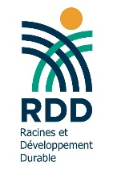

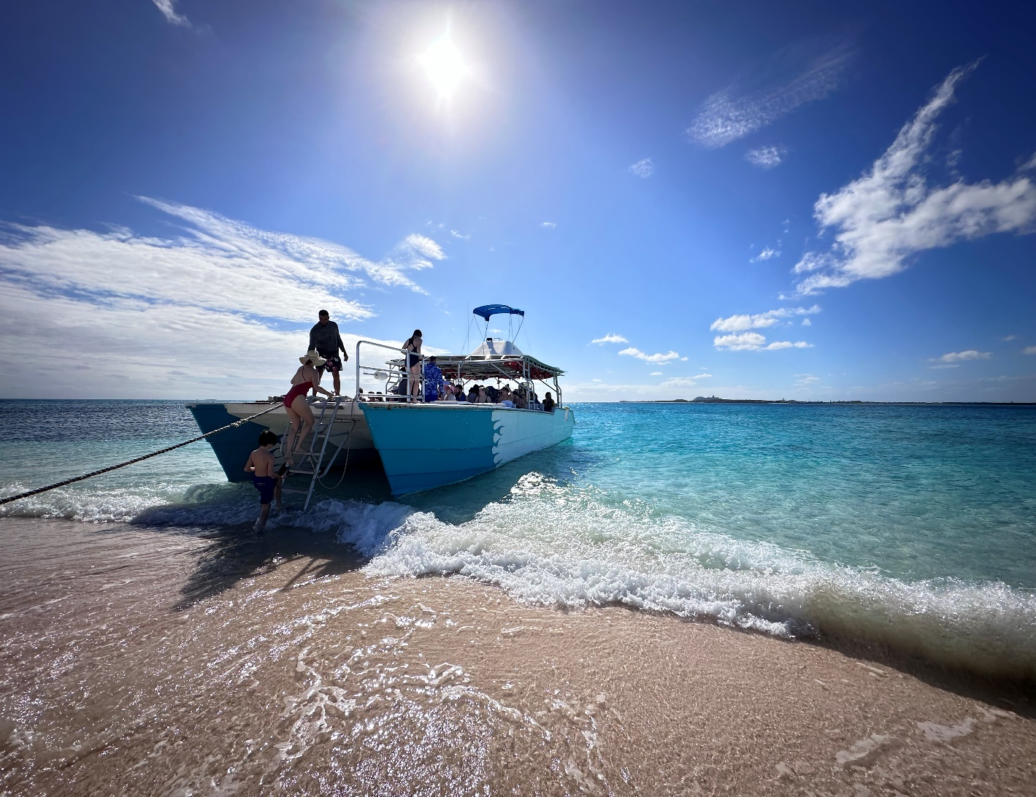

**Note d’orientation stratégique - Economie Bleue**

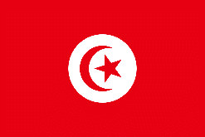

Note d’orientation stratégique – Economie Bleue

**Juin 2024**

**Document de Projet préparé par RDD dans le cadre de SwitchMed II**

**Avertissements**

Les désignations employées et la présentation du rapport dans cette publication n'impliquent en aucun cas l'expression d'une opinion de la part du Secrétariat des Nations Unies concernant le statut juridique d'un pays, territoire ou ville, ou de ses autorités, ni concernant la délimitation de ses frontières.

La mention d'une entreprise commerciale ou d'un produit dans ce document n'implique pas l'aval du Programme des Nations Unies pour l'Environnement ou des auteurs. L'utilisation des informations de ce document à des fins publicitaires ou promotionnelles n'est pas autorisée. Les noms et symboles de marques déposées sont utilisés de manière éditoriale sans intention de porter atteinte aux lois sur les marques ou les droits d'auteur.

Les opinions exprimées dans cette publication sont celles des auteurs et ne reflètent pas nécessairement les vues du Programme des Nations Unies pour l'Environnement. Nous regrettons toute erreur ou omission qui aurait pu être commise involontairement.

©La Photo prise par Yingzhe Wang

**Programme des Nations Unies pour l'environnement**

Le Programme des Nations Unies pour l'environnement (PNUE) est la principale autorité environnementale du système des Nations Unies. Le PNUE utilise son expertise pour renforcer les normes et pratiques environnementales tout en aidant à mettre en œuvre les obligations environnementales aux niveaux national, régional et mondial.

La mission du PNUE est de fournir un leadership et d’encourager le partenariat dans la protection de l’environnement en inspirant, en informant et en permettant aux nations et aux peuples d’améliorer leur qualité de vie sans compromettre celle des générations futures.

**Programme SwitchMed**

Le programme SwitchMed est financé par l'Union européenne (UE) et mis en œuvre par le PNUE. Il vise à promouvoir une économie circulaire dans les pays du sud de la Méditerranée en changeant la manière dont les biens et services sont produits et consommés. Pour y parvenir, SwitchMed fournit des outils et des services directement au secteur privé, soutient un environnement politique favorable et facilite l'échange d'informations entre les partenaires et les principales parties prenantes.

**Racines et Développement Durable (RDD)**

Racines et Développement Durable (RDD) est une association tunisienne qui promeut un développement local et régional aligné sur les caractéristiques des territoires et des populations. Elle valorise le patrimoine, à la fois matériel et immatériel, crucial pour le développement durable. RDD œuvre pour intégrer cette dimension patrimoniale dans le développement, sensibilise sur la destruction du patrimoine tunisien et ses impacts socio-économiques, et soutient la protection et la mise en valeur du patrimoine à travers des projets de développement. Les membres de RDD croient en l'importance de lier le patrimoine au développement régional.

**Équipe SwitchMed du PNUE :**

Luc Reuter, Coordinateur des politiques SwitchMed, [luc.reuter@un.org](mailto:luc.reuter@un.org)   
Chang Yan, Responsable associé de programme, [chang.yan@un.org](mailto:chang.yan@un.org)  
Doha Al Kadamani, Associée de projet

**Équipe RDD :**Samir Meddeb, Président, [samgeop17@outlook.com](mailto:samgeop17@outlook.com)

Mounir Majdoub, Consultant en développement durable, [mounir.majdoub@gmail.com](mailto:mounir.majdoub@gmail.com)

**Point focal national SwitchMed :**Nabil HAMDI, Point focal national SwitchMed II, ministère de l’Environnement, Tunisie

Expertise technique pour la préparation et la conduite d’un dialogue national autour de l’économie bleue en Tunisie

Note d’orientation

Juin 2024

Mounir Majdoub

*Avec les précieuses contributions de Habib Ben Moussa et Chérif Sammari*

Les études internationales s’accordent sur le fait que le niveau moyen des mers s'est élevé de 1,7 mm/an en moyenne au cours du 20ème siècle. Les modèles climatiques projettent une hausse de 2 à 5 mm/an d'ici 2100 avec une forte variabilité géographique. Soit environ 1 m, voire davantage, à l'horizon 2100.

L’étude de la vulnérabilité du littoral tunisien face à une élévation du niveau de la mer de 99 cm à l’horizon 2100 (APAL-PNUD 2015), a estimé que 44% des côtes tunisiennes sont vulnérables, 24% moyennement vulnérables et 32% faiblement vulnérables. Par ailleurs, les modèles prévoient une submersion de plus de 116 000 ha de terres, dont 9% des lagunes littorales.

L’élévation du niveau de la mer serait à l’origine de la disparition progressive des plages sableuses. Ainsi, sur les 667 km de plages sableuses 284 km sont déjà en érosion soit 42,6%. Ceci est susceptible de mettre en péril le tourisme balnéaire qui représente plus de 90% du tourisme national dépendant des plages sableuses.

Le changement des conditions océaniques combiné à l'évolution des conditions climatiques terrestres nécessitera des réponses d'adaptation pour les navires (conception, navigation, manœuvres…) aussi bien que pour les infrastructures portuaires (dimensionnement, fonctionnement, maintenance…).

Les impacts du changement climatique : réchauffement et de la couche de surface, déplacement des espèces et des déphasages chronobiologiques et la prolifération des espèces exogènes, les maladies et parasites des poissons interviennent pour expliquer la chute de la biodiversité marine.

Sur un autre plan, la fréquence des tempêtes d’une part et l’augmentation des jours de canicule d’autre part, impactent le nombre de jours de sortie en mer. D’autres part, l’augmentation de la température est responsable de l’apparition du phénomène des eaux rouges qui provoque la mortalité des poissons chaque année sur nos côtes**.**

Tous ces facteurs sont susceptibles d’impacter l’économie maritime et littorale avec ses composantes pêche de capture et aquaculture, tourisme, transport maritime et qui représente environ 15% du PIB national.

Dans le cadre de ses activités visant la contribution au changement vers une transition écologique juste, l’association RDD avec l’appui du PNUE, a entrepris un dialogue national sur l’économie bleu. Dialogue basé sur évaluation de la situation actuelle et les perspectives de développement d’une économie bleue durable en Tunisie. Une conférence nationale regroupant plus de 200 participants des différentes parties prenantes a été organisée en avril 2024. Dans le cadre de cette conférence, quatre ateliers thématiques ont été tenus portant sur les thèmes de : la pêche et l’aquaculture ; le tourisme ; les activités bleues émergentes et la protection de l’environnement et enfin la gouvernance.

L’analyse de la situation actuelle et les ateliers participatifs du dialogue national ont permis de dégager les orientations ci-après résumées, qui peuvent enrichir la dynamique nationale pour le développement de l’économie bleue en Tunisie. Ces orientations sont classées en deux catégories : transversales (gouvernance et adaptation au changement climatique) et sectorielles.

1. **Orientations transversales**

***La gouvernance de l’économie bleue***

* Développer davantage le cadre de la gouvernance institutionnelle existant par la mise en place de processus de concertation et d’arbitrage entre les divers acteurs et intervenants dans le domaine maritime.
* Généraliser et institutionnaliser le concept de la planification spatiale maritime.
* Décliner les directives du protocole de la gestion intégrée des zones côtières (GIZC), ratifié par la Tunisie en 2023, dans la réglementation nationale et dans les instruments de planification territoriale et locale.
* Accélérer le processus d’adoption du code de l’environnement et la mise en place des instances de concertation prévues par Stratégie Nationale de la Transition Ecologique (2023).
* Renforcer l’Observatoire du littoral dans le suivi et la production de l’information sur le littoral.

***L’adaptation au Changement climatique***

* Élaborer un plan d’action national de l’économie bleue intégrant les orientations des 5 axes de la stratégie nationale de la transition écologique.
* Définir les politiques et les mesures pour une meilleure prise en compte des changements climatiques dans la planification des composantes de l’économie bleue. Ces mesures peuvent être économiques, fiscales, de planification et d'aménagement du territoire, d’intégration dans le système de planification national et dans les stratégies sectorielles et de renforcement des capacités locales et centrales.

1. **Orientations sectorielles**

***Pêche et aquaculture***

* Actualiser le recensement du secteur de la pêche pour une information fiable et à jour, en vue d’une gestion plus efficiente des ressources.
* Encourager l’aquaculture à petite échelle, à moindre impact environnemental, et la diversification des espèces cultivées y compris l’algoculture.
* Promouvoir la production nationale des intrants de l’aquaculture, alvins et aliments, y compris par la valorisation des résidus de la transformation des produits de la pêche et de l’aquaculture : appliquer les principes de l’économie circulaire.
* Combler, dans des délais raisonnables, les lacunes en matière de contrôle sanitaire des produits et engins de pêche et mettre à niveau les marchés de gros de poisson.
* Généraliser le VMS[1] pour une meilleure traçabilité des produits de la pêche et aussi pour fournir les outils d’aide à la décision en matière de gestion des ressources marines vivantes : zones de pêche, repos biologique, aires marines protégées, etc.
* Renforcer le contrôle des pratiques de pêche, y compris par la mise en place de récifs artificiels particulièrement dans les zones de pêche illicite.
* Mieux valoriser la présence des femmes dans toutes les filières de valorisation des produits de la pêche.

***Tourisme***

* Renforcer le secteur de la plaisance en mettant en œuvre les nouvelles technologies et en promouvant le label port bleu.
* Développer et faciliter le partenariat public-privé en matière de lutte contre l’érosion marine, notamment entre les établissements hôteliers, l’APAL, les municipalités littorales et les institutions financières.
* Encourager le développement du tourisme alternatif comme l’écotourisme, l’agrotourisme et le pescatourisme, le tourisme de santé...
* Renforcer et cibler la communication pour mieux valoriser les produits alternatifs et encore méconnus du secteur du tourisme en Tunisie dans le but migrer vers une nouvelle forme de tourisme plus durable.
* Assurer une meilleure gestion des rejets en mer par la valorisation des eaux usées traitées et le contrôle strict des émissaires en mer.
* Relancer le programme de labellisation des plages.
* Encourager l’engagement de hôtels dans les certifications ISO 14000 et la démarche RSE.

***Transport maritime***

* Développer la flotte maritime nationale par l’encouragement de l’investissement dans des unités modernes et adéquates aux besoins du trafic de la navigation maritime nationale et internationale. Le but est d’accroitre la pénétration et le positionnement des transporteurs maritimes tunisiens dans le trafic international et régional.
* Renforcer l’infrastructure portuaire existante et développer une infrastructure de nouvelle génération qui répond aux exigences des nouvelles mutations et normes dans le secteur du transport maritime.
* Former et recycler les professionnels dans les domaines maritimes et portuaires, par la diversification et l’adaptation de la formation maritime et portuaire aux exigences du marché.
* Renforcer la sécurité et la sûreté des navires, des installations portuaires, de la navigation maritime et de la protection du milieu marin.

***Activités émergentes et de protection de l’environnement***

* Renforcer le rôle de la recherche scientifique marine dans les processus de développement d’activité innovantes.
* Créer des technopoles spécialisées dans les technologies et les biotechnologies bleues.
* Créer une plateforme accessible, et continuellement mise à jour, des idées génératrices de nouvelles activités et autres incubateurs dans le domaine de la biotechnologie marine.
* Mettre en place des mécanismes appropriés de financement nationaux, et dans le cadre de la coopération bilatérale et internationale, pour le développement des technologies et des activités bleues émergentes.
* Etendre et renforcer la protection des a ires marines et des espaces côtiers sensibles.

1. *Vessel Monitoring System.*